Тема: «Решение логарифмические неравенства»

Подготовила учитель математики

Муниципального общеобразовательного

учреждения «Средняя общеобразовательная

школа № 75» Ленинского района г. Саратова

Чернозубова Светлана Николаевна

Е-mail: chernozybova@mail.ru

Web- сайт: http://svetlana-1970.ucoz.ru

Тема: «Решение логарифмические неравенства»
Образовательная цель:
- повторить теоретический материал по темам «Логарифмы», «Логарифмическая функция» и "Логарифм неравенства";
- отработать навыки решения логарифмических неравенств вида при а>1 или 0<a<1
Воспитательные цели:
- формировать такие качества личности, как ответственность, организованность, дисциплинированность;
- формировать системное мышление.
Развивающие цели:
- развивать память учащихся;
- развивать познавательный интерес школьников.
Оборудование: мультимедийная система, проектор, компьютеры. (по количеству обучающихся)
Ход урока
I Организационный момент
-Дорогие ребята, я надеюсь, что наше знакомство будет приятным для вас и для меня и этот урок пройдет интересно, с большой пользой для всех присутствующих.
Очень хочу, чтобы с нашего урока все ушли с глубоким убеждением: математика - интересный предмет.
Девиз урока: "Мне необходимо разобраться самому, а чтобы разобраться самому, надо думать сообща".
М. Монтень
2. Актуализация знаний.
- Логарифмы. Основное логарифмическое тождество. Логарифмическая функция.
а)Указания учителя. Вспомните определение логарифма, график логарифмической функции и ее свойства. (http://school-collection.edu.ru/catalog/rubr/a87d6303-ae07-46dd-a18a-855c725fb448/113097/?interface=pupil&class=54&subject=17), карточка ресурс: 2. Определение логарифма. Основное логарифмическое тождество.
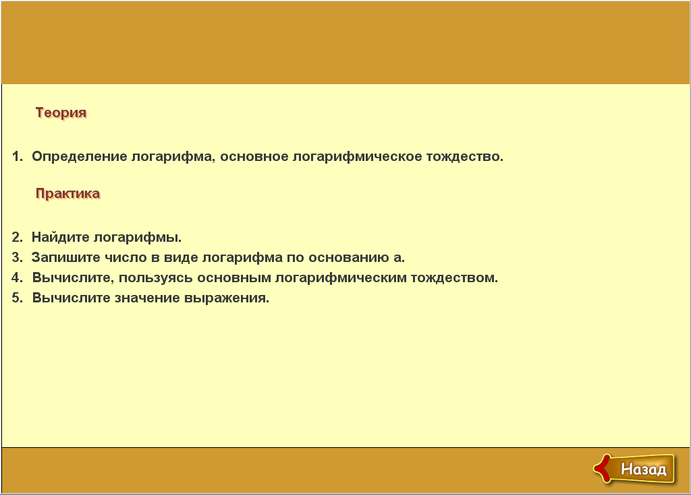

Слайд 1
б)Деятельность обучающихся. Дают определения логарифма, основного логарифмического тождества, логарифмической функции, перечисляют основные свойства логарифмов, (Проверка с помощью тренажера)

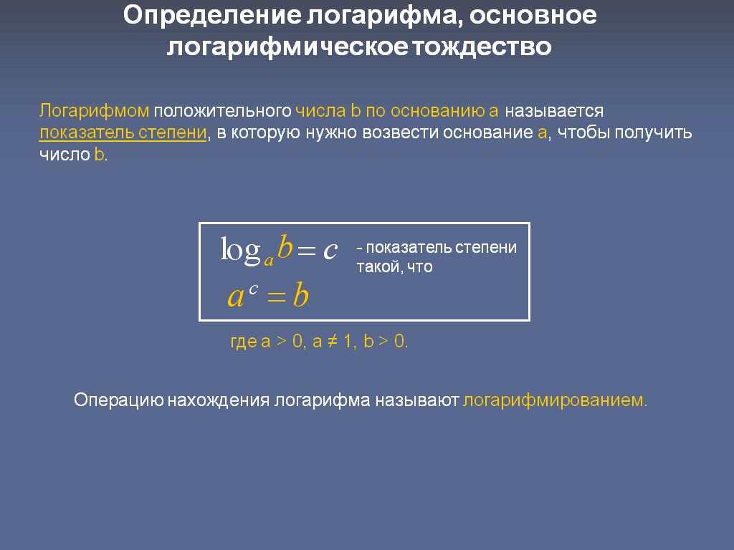

Слайд 2

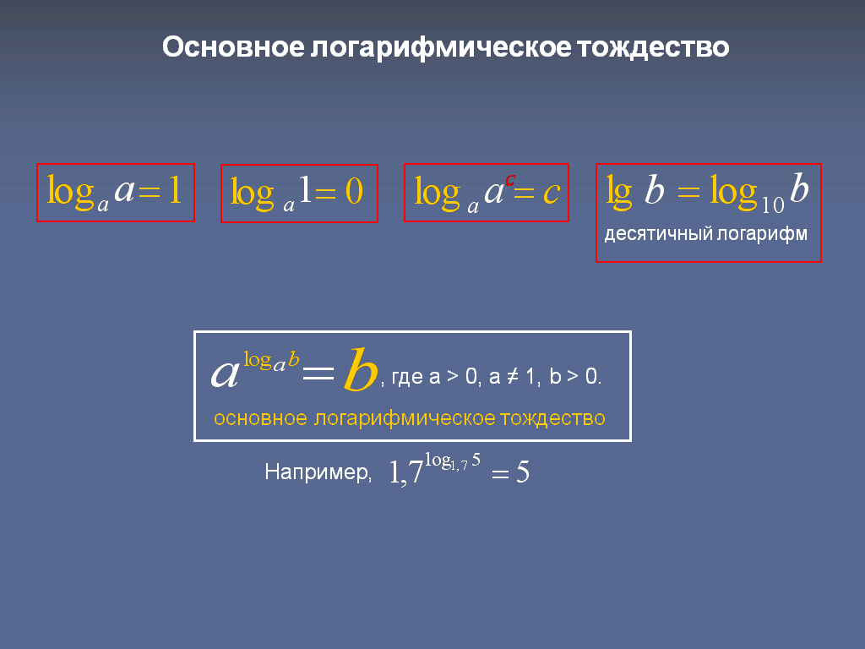

Слайд 3

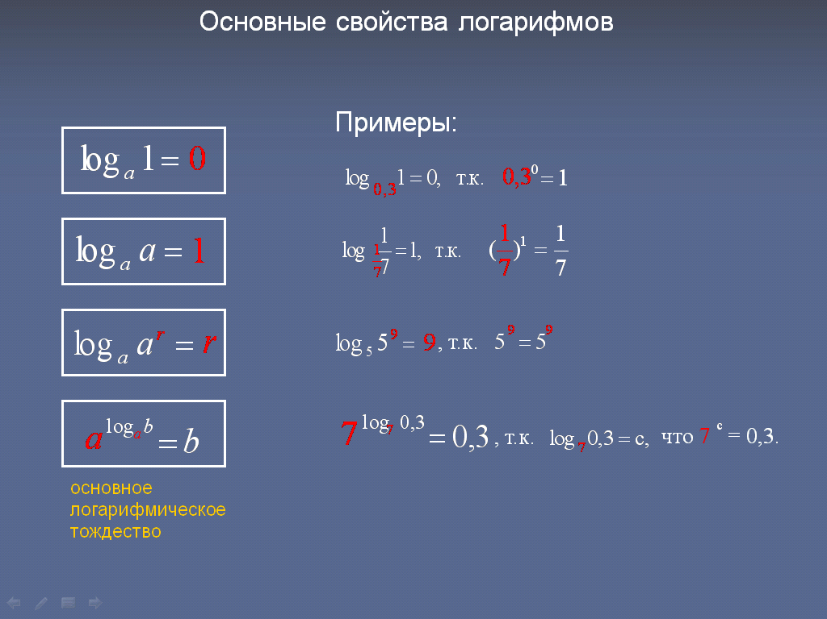

Слайд 4

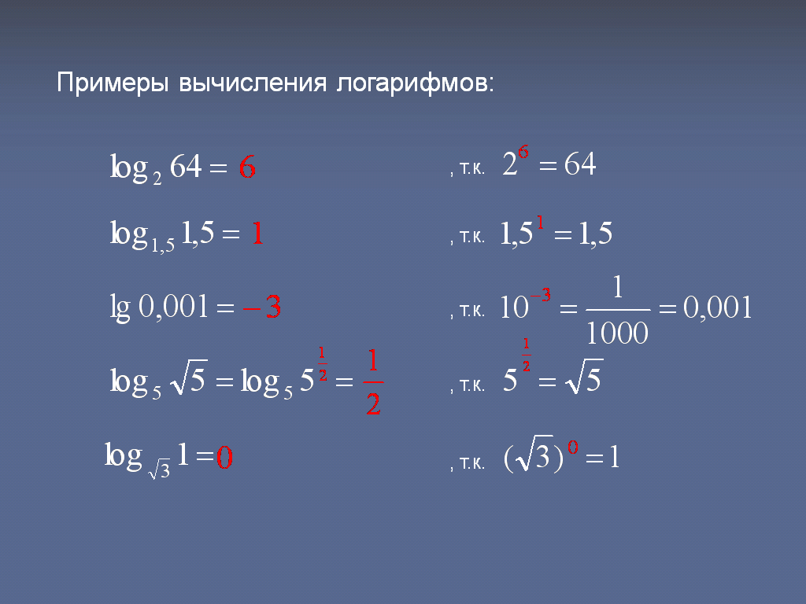

Слай 5
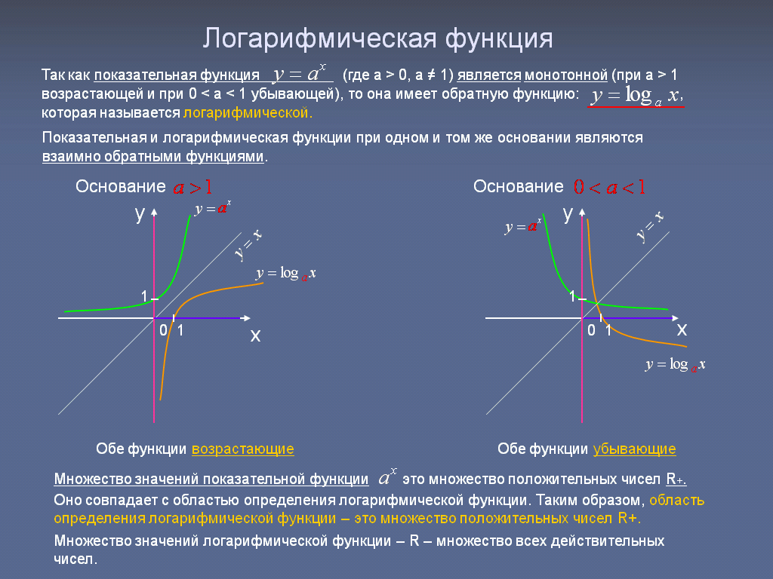
(http://school-collection.edu.ru/catalog/rubr/a87d6303-ae07-46dd-a18a-855c725fb448/113097/?interface=pupil&class=54&subject=17), карточка ресурса: 2.Логарифмическая функция и ее основные свойства.

Слайд 1
- Решение логарифмических неравенств.
А) Указание учителя. Повторим способы решения логарифмических неравенств.
(http://school-collection.edu.ru/catalog/rubr/a87d6303-ae07-46dd-a18a-855c725fb448/113098/?interface=pupil&class=54&subject=17), карточка ресурса: 3. Логарифмические неравенства
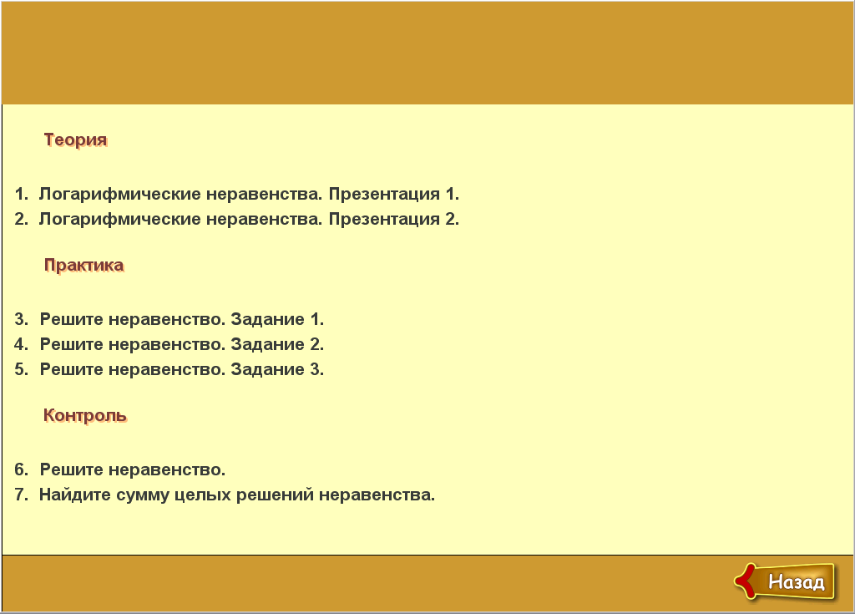

Слайд 1
б) Деятельность обучающихся.
Перечисляют алгоритм решения логарифмических неравенств:
Решение логарифмических неравенств основано на монотонности логарифмической функции.
А) Найти область определения неравенства (подлогарифмическое выражение больше нуля).
Б) Представить (если возможно) левую и правую части неравенства в виде логарифмов по одному и тому же основанию.
В) Определить, возрастающей или убывающей является логарифмическая функция: если t>1, то возрастающая; если 0<t>1, то убывающая.
Г) Перейти к более простому неравенству (подлогарифмических выражений), учитывая, что знак неравенства сохранится, если функция возрастает, и изменится, если она убывает. (Проверка с помощью тренажера)

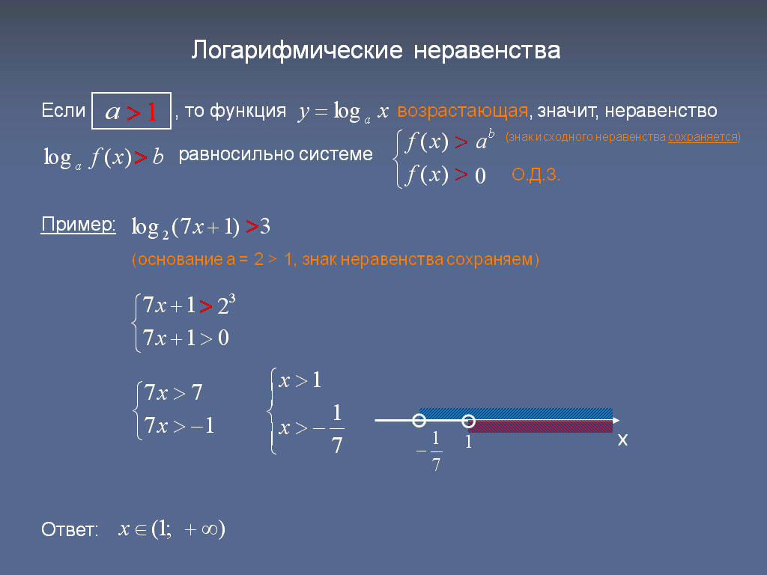

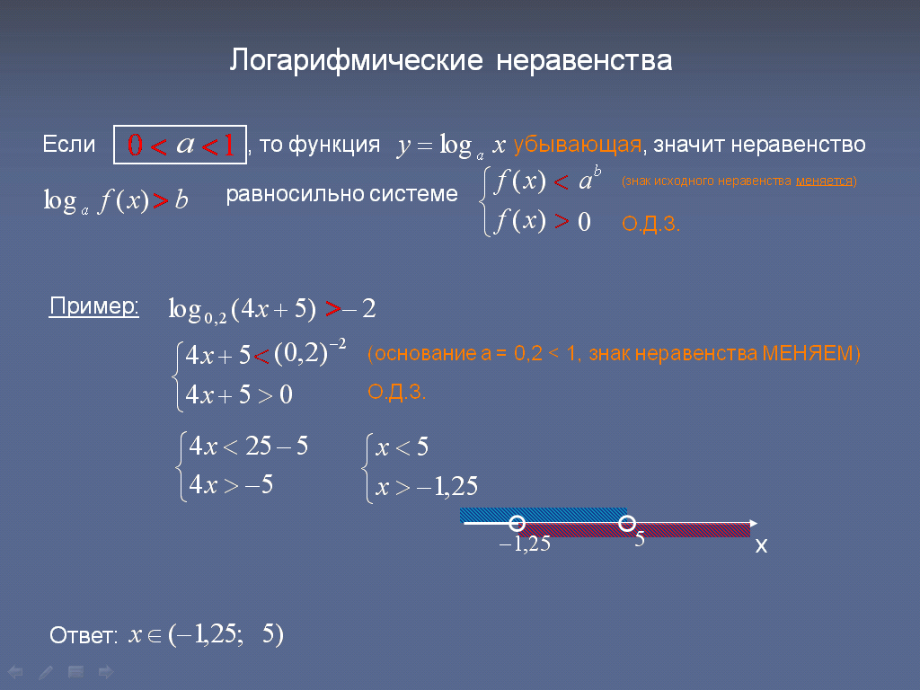

Слайд 2

Слайд 2

3. Практическая работа. (тренажер)
а) Указание учителя. Входим вкладку практика. Выполняем задание 1, задание 2 и задание 3.
Б) Деятельность обучающихся. Выполняют задания: Решить неравенство. Задание 1. Задание 2. Задание 3.
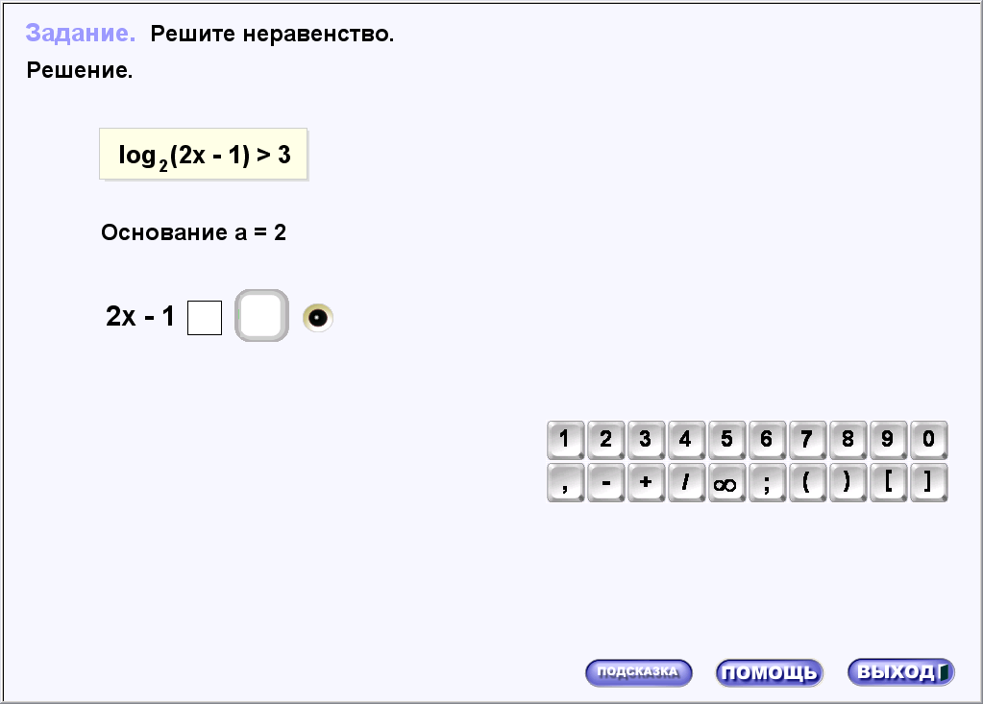

Слайд 3

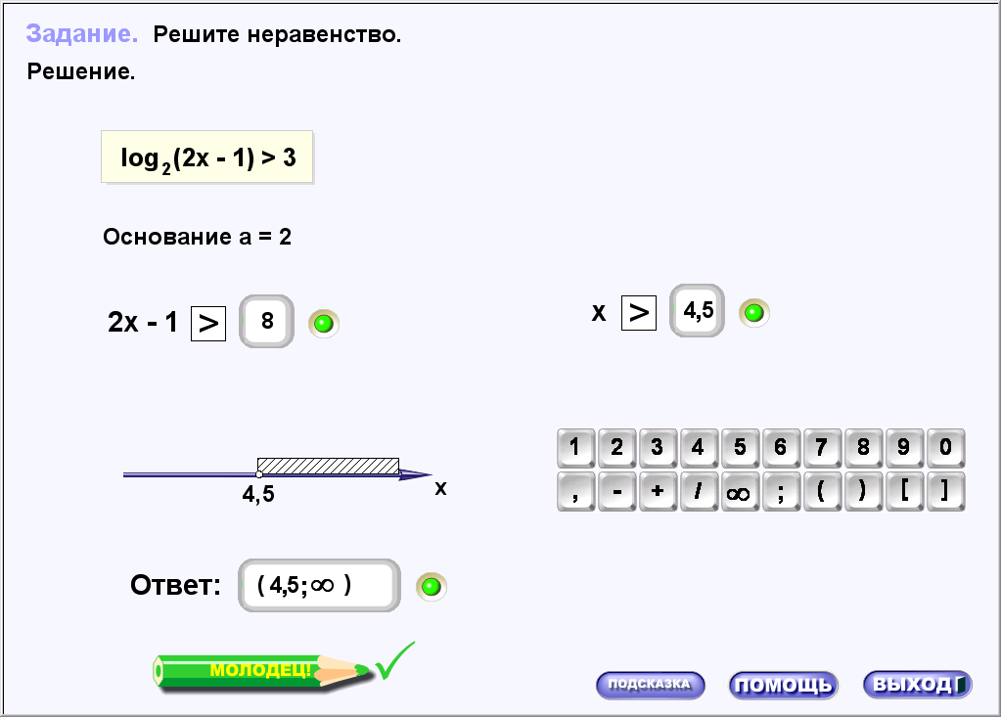

Слайд 4

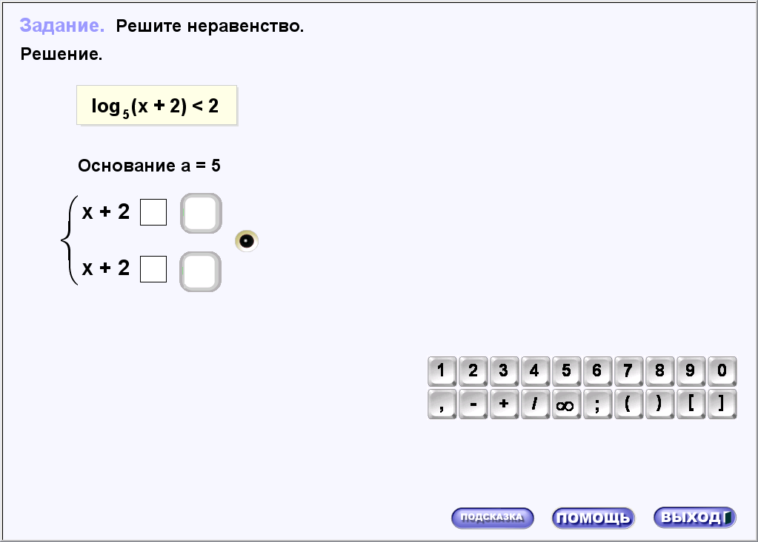

Слайд 5

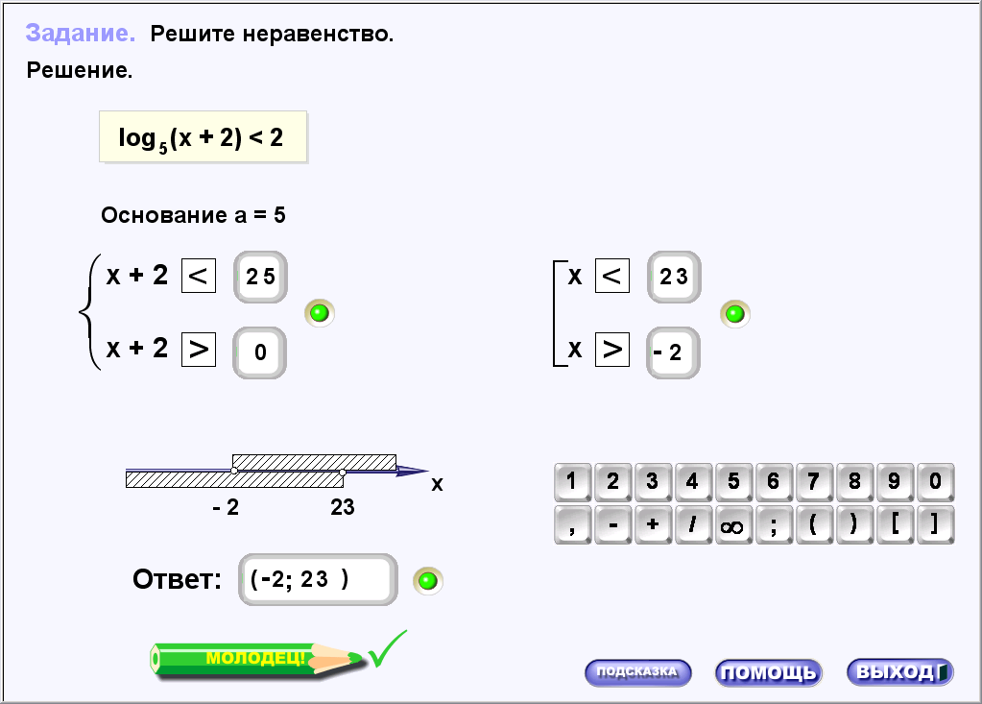

Слайд 6

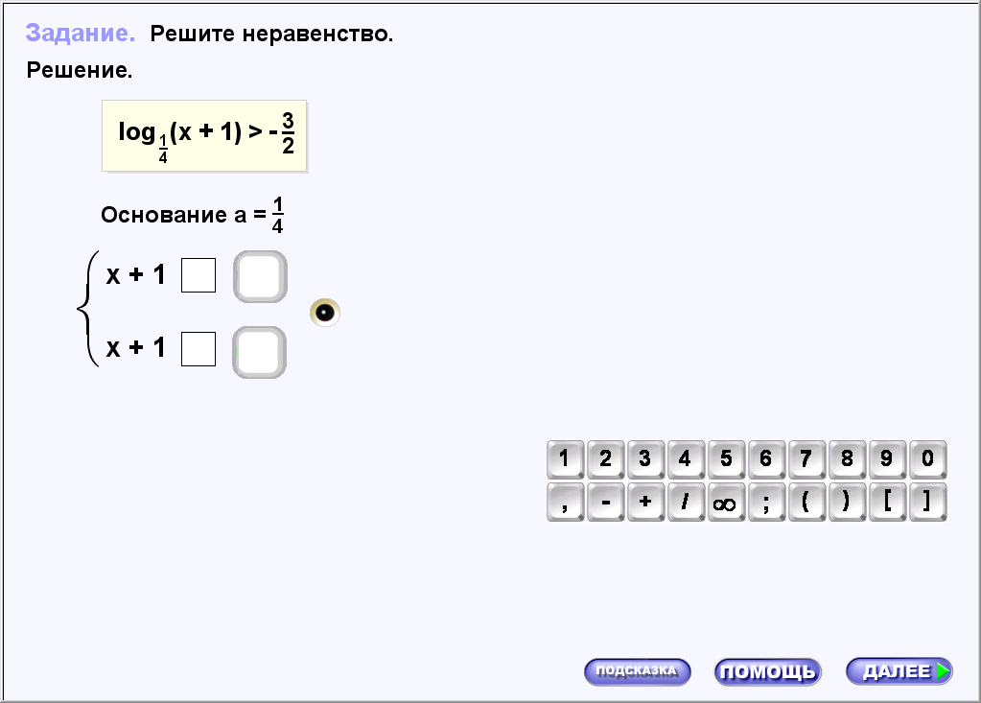

Слайд 7
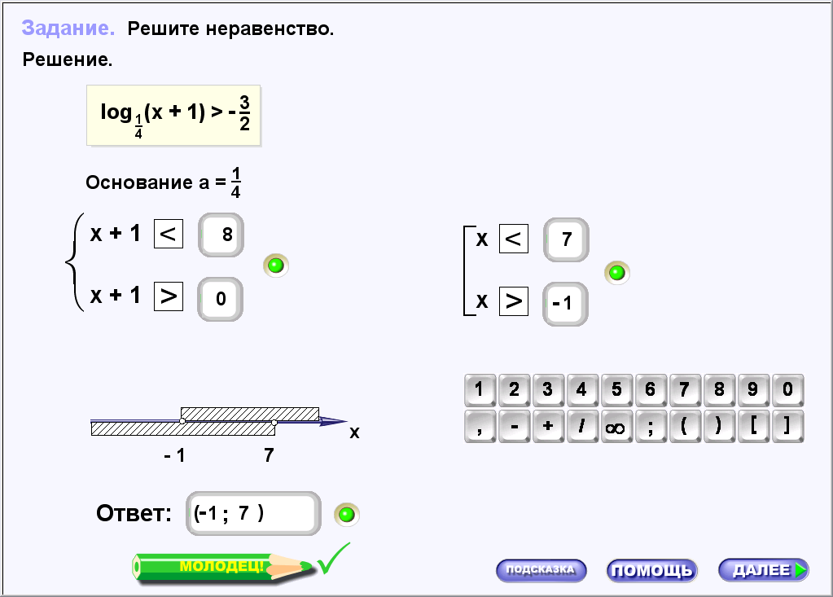

Слайд 8

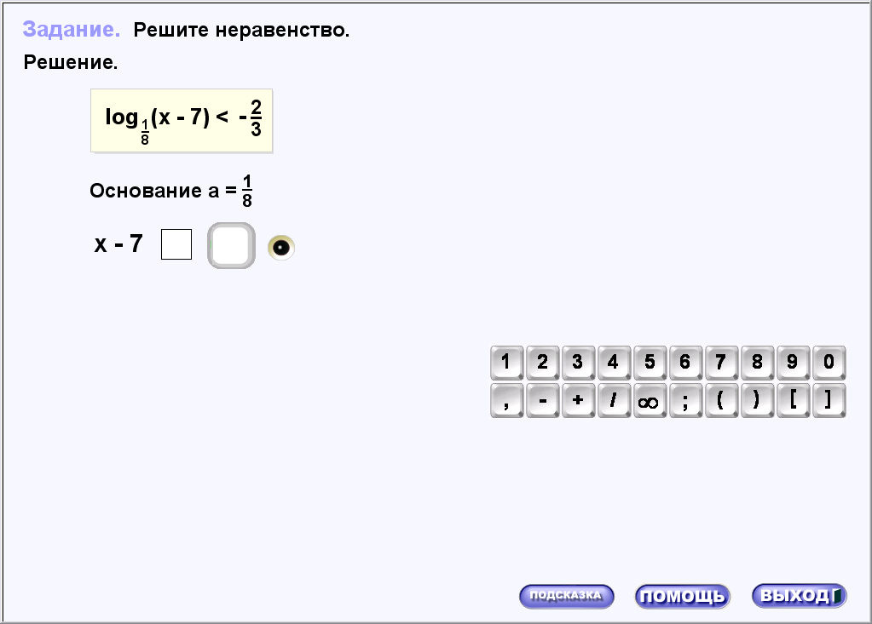

Слайд 9
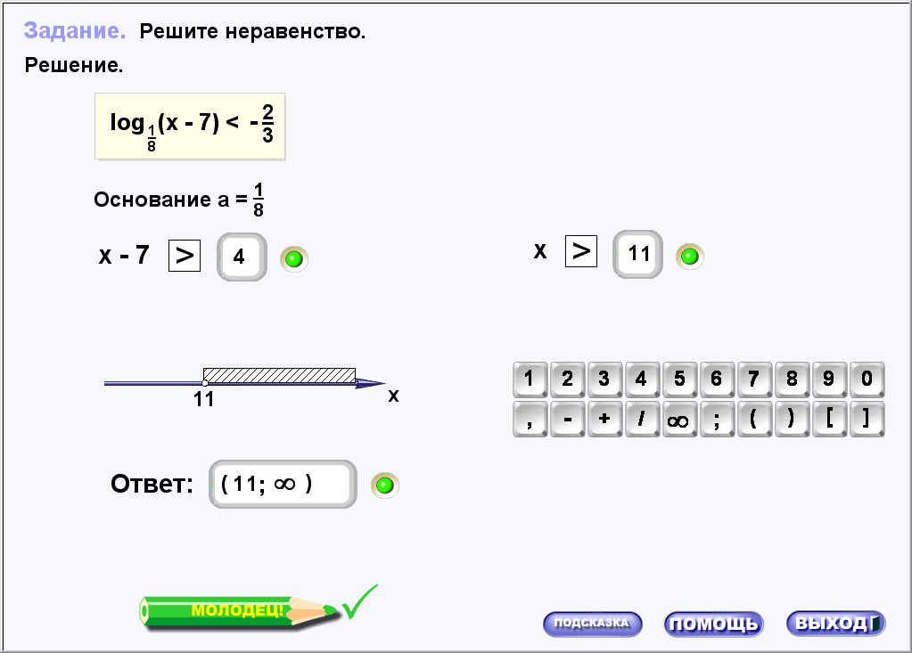

Слайд 10
4. Самостоятельная работа.
а) Указание учителя. Работаем с вкладкой контроль.
б)Деятельность учителя. Выполняют самостоятельную работу.

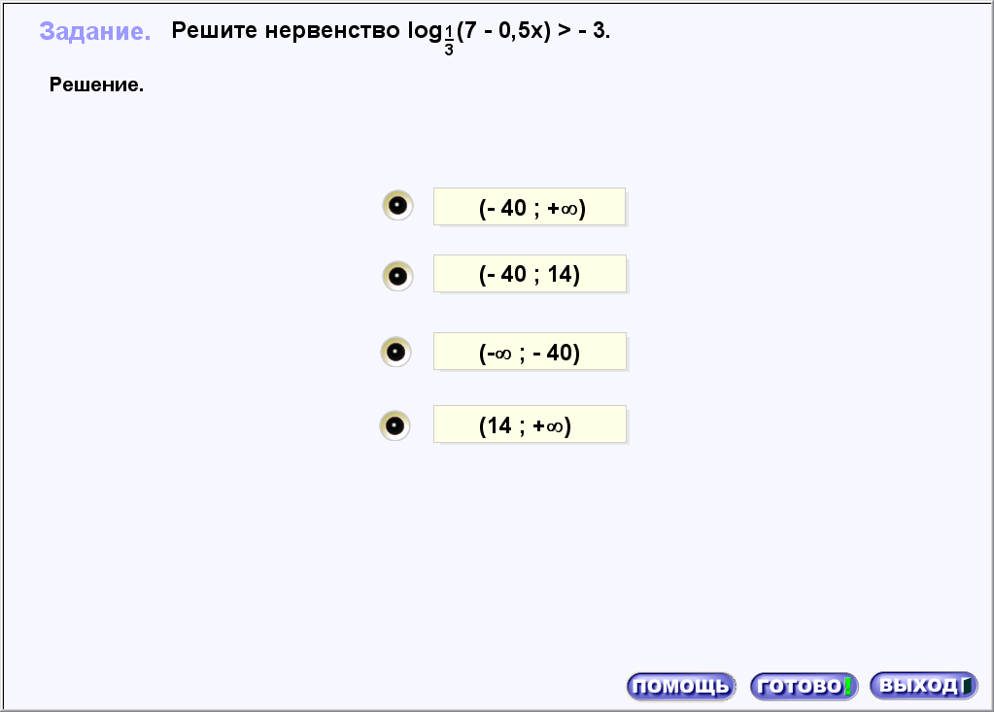

Слайд 11

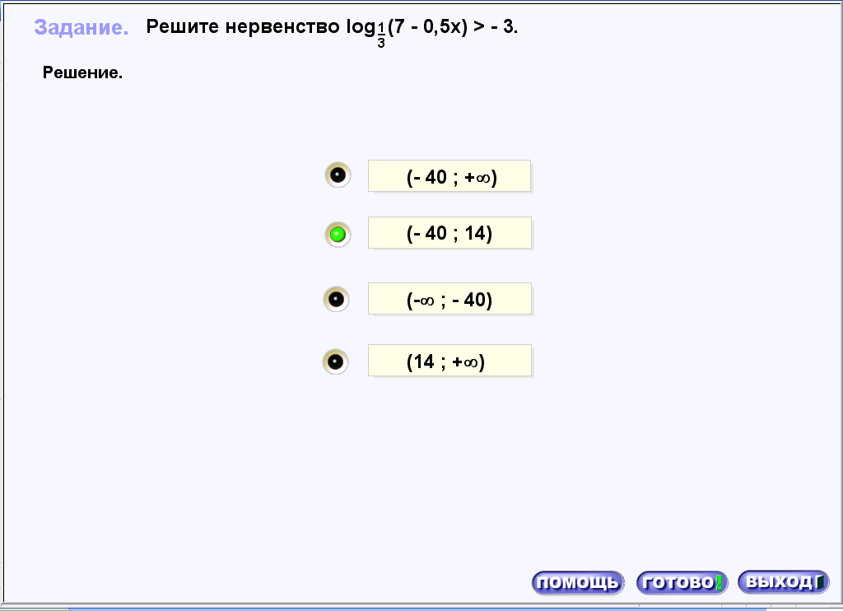


Слайд 12

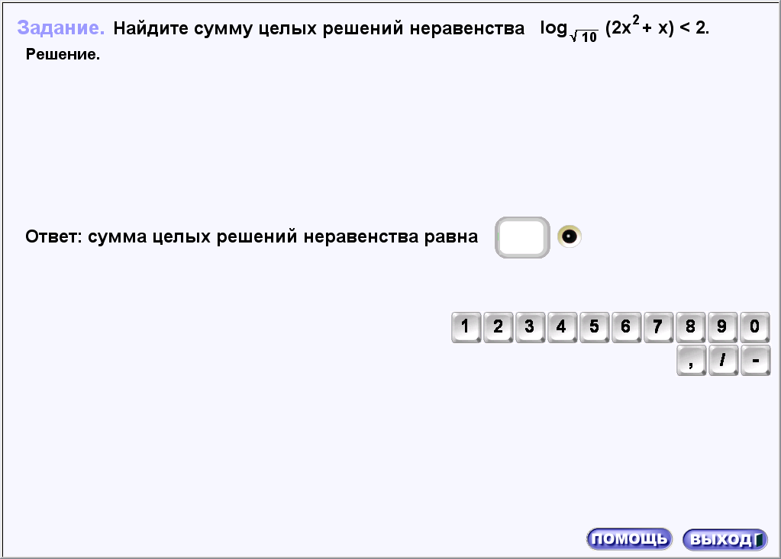

Слайд 13
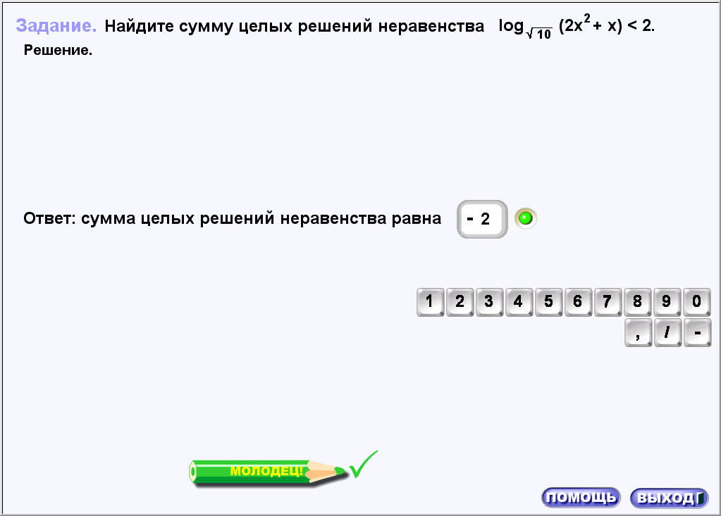

Слайд 14

5. Подведение итога. Выставление отметок.
Мы на уроке повторили определение логарифма, основное логарифмическое свойство, аналитический способ решения логарифмических неравенств.
Оцените свою работу на уроке:
а) мне было легко; б) мне было как обычно; в) мне было трудно.

6. Домашнее задание. Решите неравенства.
